**Pyramidenberechnung I**

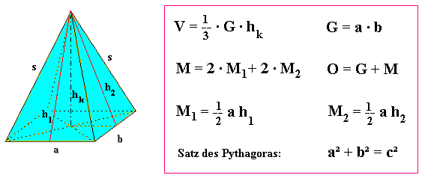

**1. Aufgabe:** Berechne die fehlenden Größen. Runde bis auf maximal 2 Dezimalen. Finde das Lösungswort durch Ausmalen.

a)

|  |  |
| --- | --- |
| **Gegebene Größen:**  a = 95 mm  b = 8 cm  hk = 97 mm | **Gesuchte Größen:**  h1 = ___________ cm  h2 = ___________ cm  M = ___________ cm²  O = ___________ cm² |

b)

|  |  |
| --- | --- |
| **Gegebene Größen:**  a = 90 mm  b = 7 cm  hk = 8,5 cm | **Gesuchte Größen:**  h1 = ___________ cm  h2 = ___________ cm  M = ___________ cm²  O = ___________ cm²  G = ____________ cm²  V = ___________ l |

